教师用户 - 操作说明

进入平台
在 谷歌、360安全浏览器、QQ 浏览器中打开http://jky.yhjyxx.cn
记得将360或QQ浏览器设置为极速模式，设置方法如下
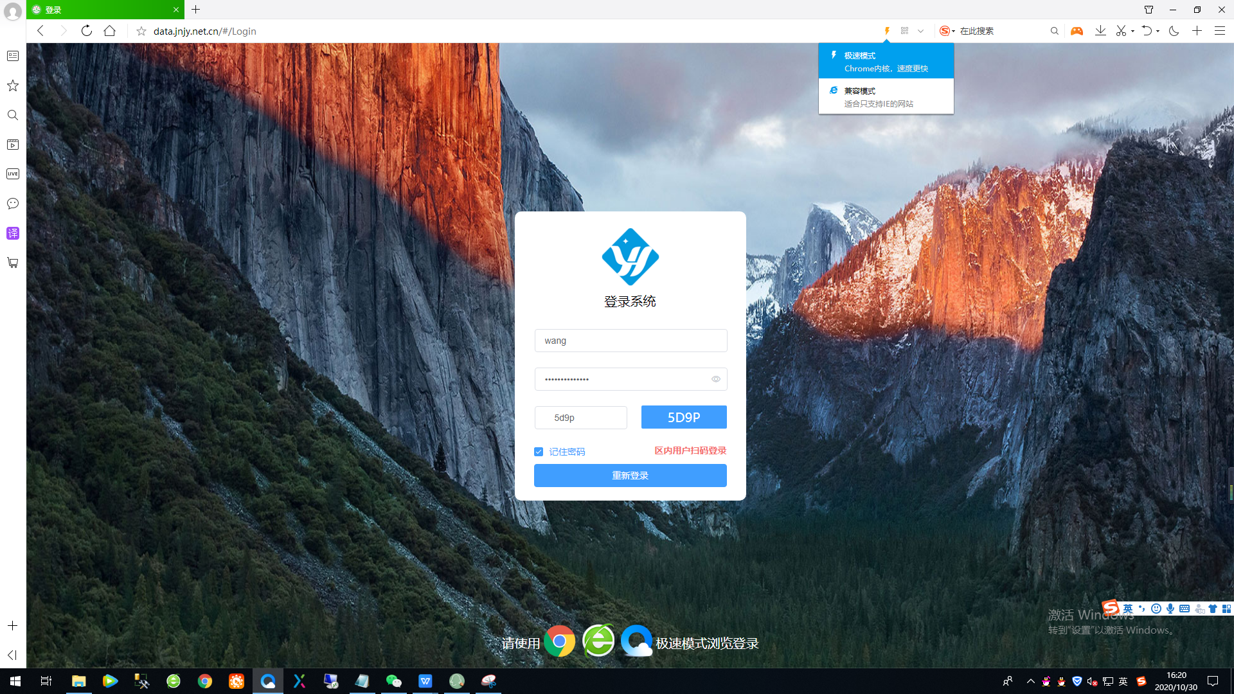

登录系统
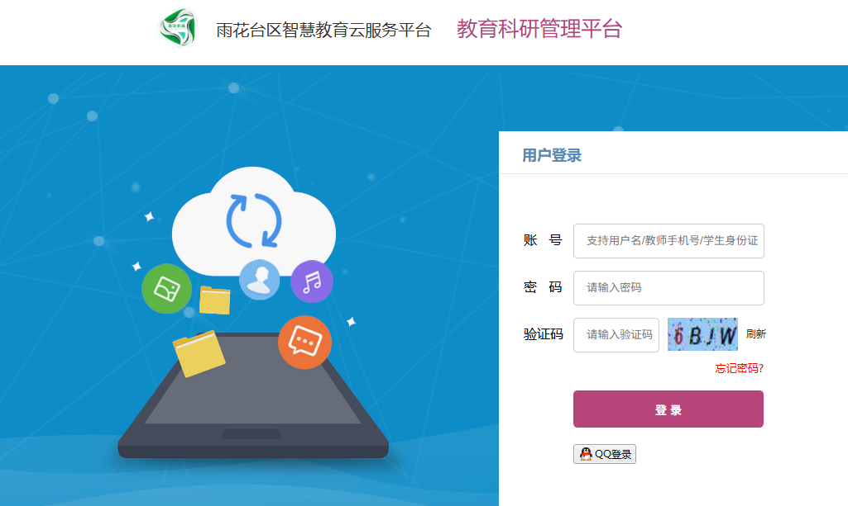
在登录区输入账号与密码进行登录，登录成功后，会跳转「教育科研」功能。
！！请确认是否进入教育科研功能，若进入功能有误，请点击屏幕右上方，退出重登

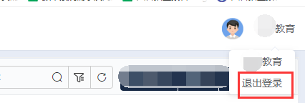

论文案例上传
如图请依次点击 【教师上报 - 论文案例上传】进入教师个人论文查看页面，点击【添加论文】
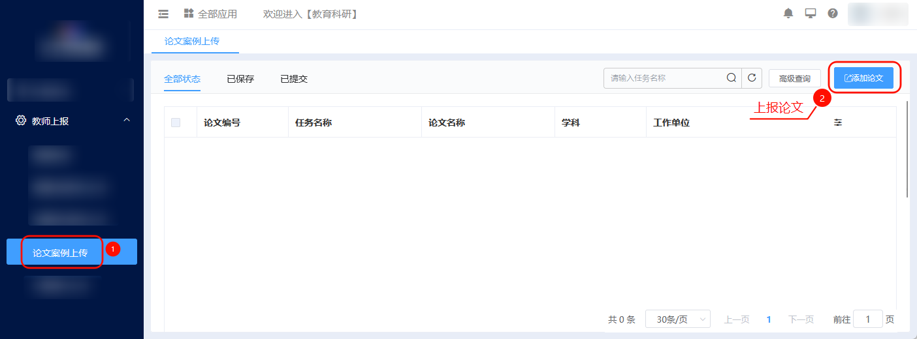
如图 点击本次论文申报任务名称后，点击【完成】按钮
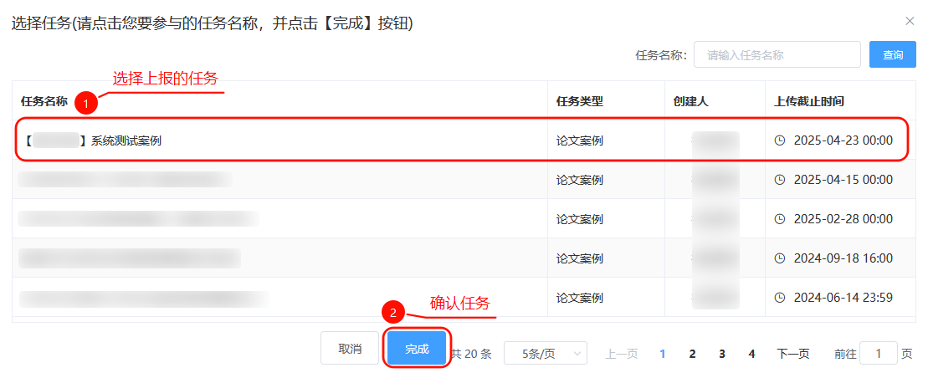
本次申报任务名称：2026年“黄浦杯”征文活动
论文申报前请，请先查看本次上传的截至时间和相关说明，确认无误后开始填写“基本资料”。
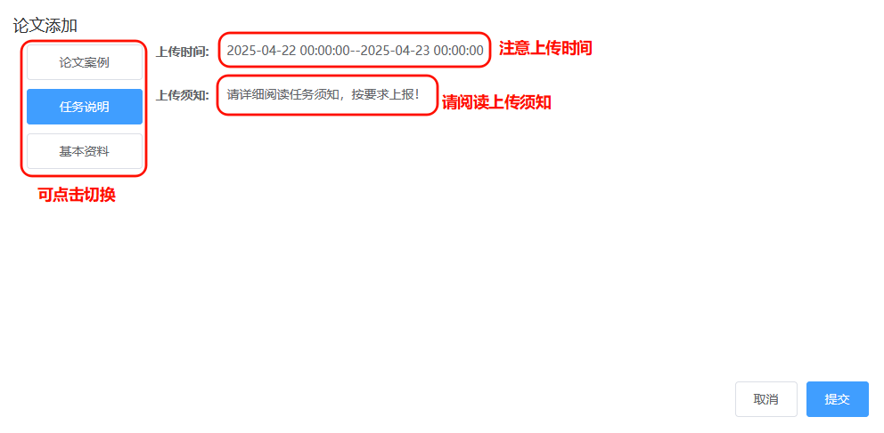
首先填写论文名称，选择所属学科，填写信息完成后点击【论文案例】，上传论文内容
请注意，若返回的“教师姓名”“工作单位”与实际不符，请先联系客服修改，再进行论文上传。（其余信息可后续联系学校管理员进行补充）
请务必填写论文网报市编号！！
请务必填写论文网报市编号！！

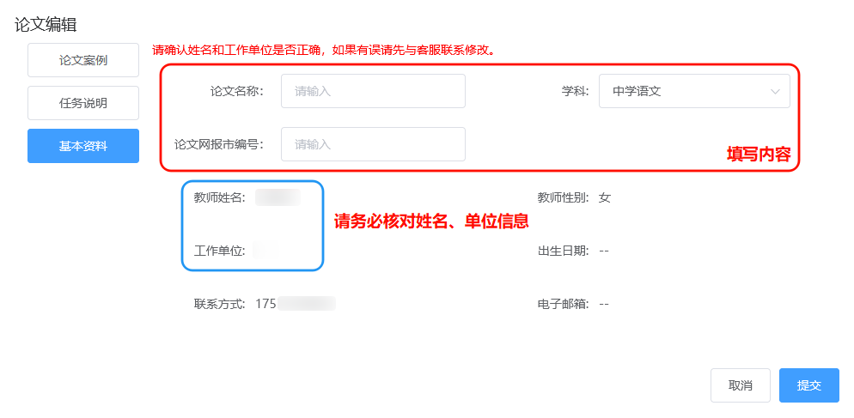
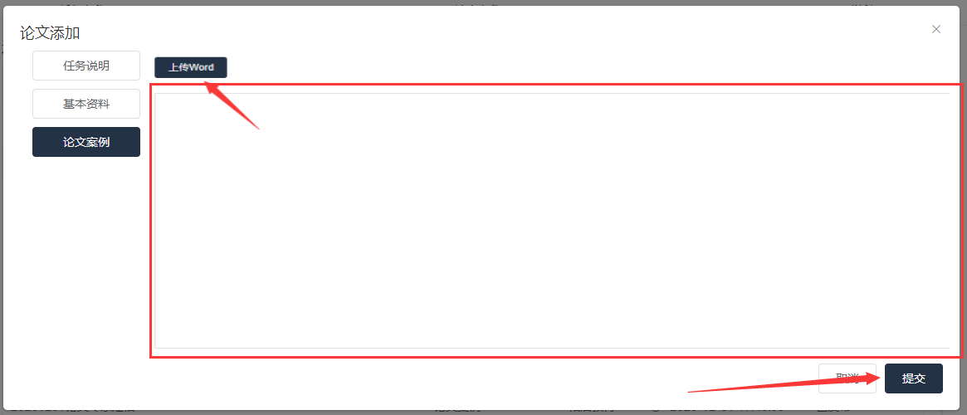

点击【上传word】，上传相关文档
注意：论文中的表格过于复杂，会导致表格变形，如果有需要，建议您将表格截图，插入到论文中
为确保图片正常上传，论文中的图片请尽量以.JPG的格式，通过插入保存到论文文档中，方法如下
在您的电脑上用WPS或word等打开论文文档，点击左上角的【插入-图片】，插入到文档中。
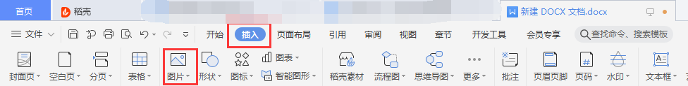
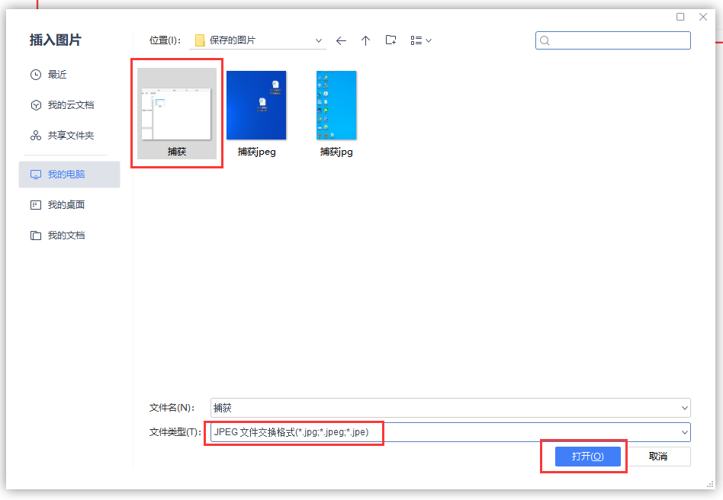
如果出现下列这串英文“This document was truncated here because it was created in the Evaluation Mode.”是因为这个word中的内容或图片过多，请将未显示的文字内容粘贴到内容框。
若您已经完成本次上传，请滚动鼠标到屏幕最下方，点击【提交】按钮
注意：在论文上传的时间内，可随时修改论文内容
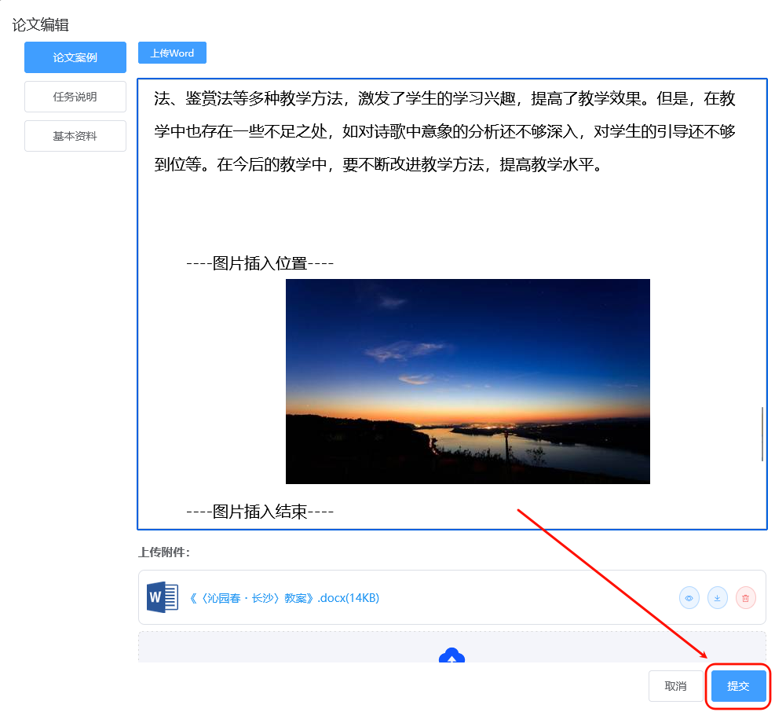
提交后论文上报完成，点击【预览】或双击论文可查看上传内容（请以实际页面为准）；点击【上传】可修改内容（上传时间内）。
请注意，论文一经上传，不可删除
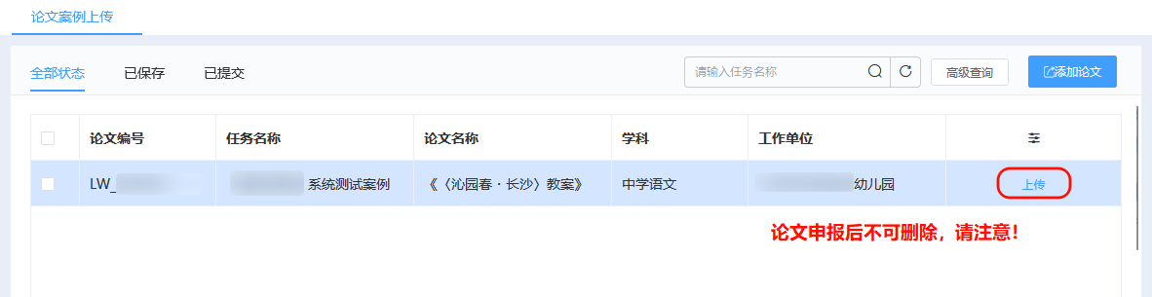
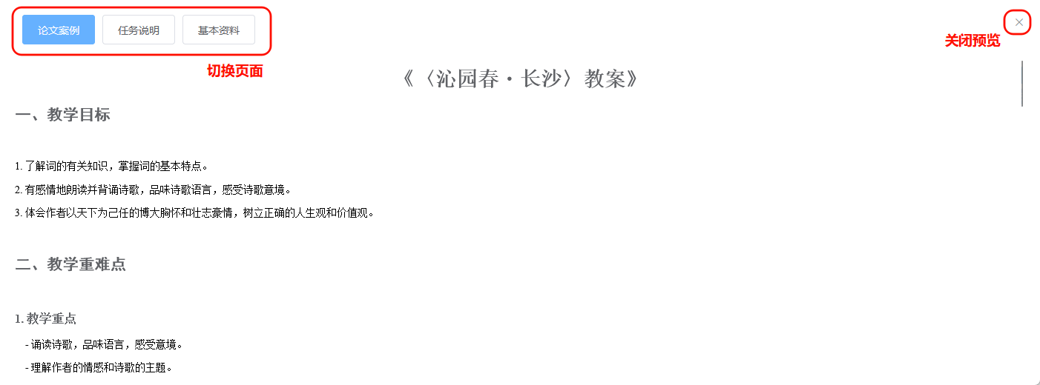
若需要删除内容重新上传，请点击【上传】按钮后选中屏幕中的输入框，全选删除后重新点击【上传word】。
使用过程中如出现异常或需要技术支持，可通过以下方式联系客服：
QQ：1476313340 2167188022 2706844263
电话：02585361204

